**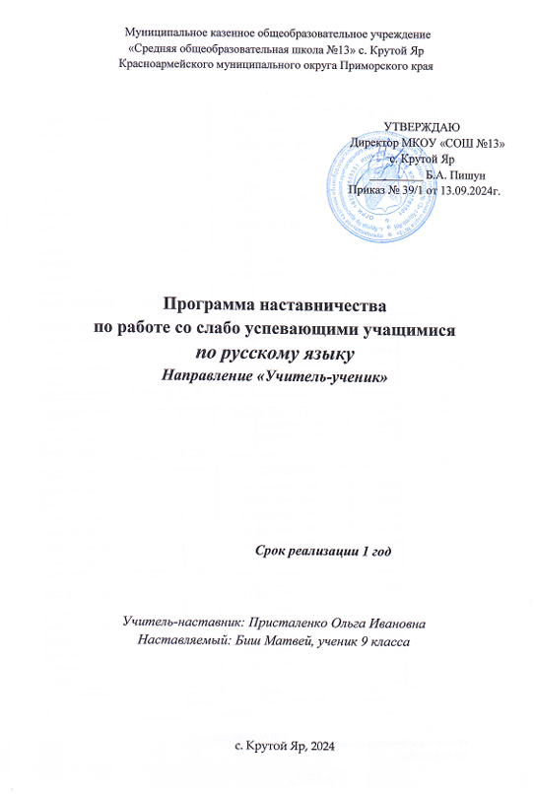  *Девиз наставника:***

«Мы открываем ВМЕСТЕ то, что ЗНАЮ Я».

1. **Цель**: создание условий для развития учащегося; повышение качества обучения, расширение возможностей развития индивидуальных способностей, улучшение условий социальной адаптации ученика, гармонизация отношений в системах «учитель –  ученик».

2. **Планируемые результаты:**

* выявление в знаниях ученика пробелов, которые требуют быстрой ликвидации;
* выделение индивидуальных проблем наставляемого;
* рост динамики занятия к занятию;
* повышения самостоятельности и качества выполнения домашнего задания;
* контроль знаний и умений.

3. **Педагогические технологии, используемые при работе:**

– индивидуализация образовательного процесса;

* обучение самообразовательной и поисковой деятельности;
* диалоговая форма обучения;
* памятки, карточки, творческие задания.

# •                   помощь детям в самораскрытии (их творческая направленность, самопрезентация в отношениях);

# •                   -организация разнообразной творческой и научной деятельности, способствующей самореализации личности школьника, совершенствование практического мышления;

# •                   выявление и развитие природных задатков и творческого потенциала каждого ребенка, реализация его склонностей и возможностей;

# •                   - интеграция урочной и внеурочной деятельности учащихся;

# •                   забота о сохранении физического и психического здоровья учащихся, сохранение высокой самооценки, формирование умения учиться как базисной способности саморазвития;

•                   использование инновационных педагогических и информационных технологий на уроках русского языка и литературы с целью достижения максимального уровня развития детей.

**План проведения занятий**

***1 четверть***

**Сентябрь**

|  |  |  |
| --- | --- | --- |
| № | Тема занятия | Дата |
| 1 | Фонетический анализ слова | 05.09 |
| 2 | Орфоэпический анализ слова | 12.09 |
| 3 | Способы образования слов при помощи морфем | 19.09 |
| 4 | Суффиксальный способ образования | 26.09 |

**Октябрь**

|  |  |  |
| --- | --- | --- |
| № | Тема занятия | Дата |
| 1 | Текст. Способы и средства связи предложений | 05.10 |
| 2 | Дефисное написание слов | 12.10 |
| 3 | Слитное, дефисное и раздельное написание наречий | 19.10 |
| 4 | Лексикология и фразеология: словарное богатство русского языка | 26.10 |

***2 четверть***

**Ноябрь**

|  |  |  |
| --- | --- | --- |
| № | Тема занятия | Дата |
| 1 | Грамматика: морфология и синтаксис | 09.11 |
| 2 | Стили речи. Публицистический стиль | 16.11 |
| 3 | Заметка в газету | 23.11 |

**Декабрь**

|  |  |  |
| --- | --- | --- |
| № | Тема занятия | Дата |
| 1 | Что такое причастие и его грамматические признаки | 07.12 |
| 2 | Полные и краткие причастия | 14.12 |
| 3 | Морфологический анализ причастия | 21.12 |
| 4 | Причастный оборот | 28.12 |

***3 четверть***

**Январь**

|  |  |  |
| --- | --- | --- |
| № | Тема занятия | Дата |
| 1 | Буквы н – нн в причастиях | 11.01 |
| 2 | Слитно и раздельное написание не с причастиями | 18.01 |
| 3 | Повторение (закрепление) | 25.01 |

**Февраль**

|  |  |  |
| --- | --- | --- |
| № | Тема занятия | Дата |
| 1 | Деепричастие. Деепричастный оборот | 01.02 |
| 2 | Правописание не с деепричастиями | 08.02 |
| 3 | Образование деепричастий | 15.02 |
| 4 | Правописание причастий и деепричастий  (закрепление) | 22.02 |

**Март**

|  |  |  |
| --- | --- | --- |
| № | Тема занятия | Дата |
| 1 | Предлог как часть речи. Разряды предлогов. | 01.03 |
| 2 | Правописание предлогов | 07.03 |
| 3 | Употребление предлогов в речи | 15.03 |
| 4 | Прямой прядок слов в речи | 22.03 |

***4 четверть***

**Апрель**

|  |  |  |
| --- | --- | --- |
| № | Тема занятия | Дата |
| 1 | Союз как часть речи | 05.04 |
| 2 | Морфологический анализ союза | 12.04 |
| 3 | Употребление союзов в простых и сложных предложениях | 19.04 |
| 4 | Частица как часть речи | 25.04 |

**Май**

|  |  |  |
| --- | --- | --- |
| № | Тема занятия | Дата |
| 1 | Правописание частиц не и ни с отдельными частями речи | 03.05 |
| 2 | Правописание употребления и написания с ли, же, бы, –то, -ка | 10.05 |
| 3 | Звукоподражательные слова | 17.05 |
| 4 | Повторение изученного | 22.05 |